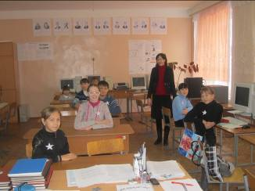
В МБОУ СОШ с. Бестянка проведена интеллектуально-познавательная игра «Звездный час» по информатике, участниками которой являлись учащиеся 5, 6, 7 классов.
Игра проводилась с целью развития сообразительности, памяти, логического мышления. В ходе игры учащимся прививалось бережное отношение и любовь к родной природе, родному краю, своей малой родине.
Педагоги Бестянской школы создали во время игры атмосферу доброжелательности и веселья, воспитывали чувство коллективизма среди учащихся.
Испытуемым было предложено несколько этапов игры:
1. Разминка.
2. Конкурс капитанов.
3. Домашнее задание.
4. Интеллектуальная игра на размышление.

Игра доставила немало радостных минут. Учащиеся и педагоги зарядились положительными эмоциями.

